fragment가 무엇일까

콘텐츠가 든 리스트를 봐보자. 리스트 눌렀을 때 더 자세한 정보를 보여준다고 했을 때. fragment를 사용하게 되면 태블릿에서도 더 깔끔하게 보여줄 수 있다.

fragment도 액티비티 처럼 layout파일이 필요하다.

1번부터 4번까지는 ListFragment에서
1. fragment 상속받기
2. ctrl + O해서 OncreateView 오버라이드 한다. 여기서 OncreateView가 리턴하는 View는
fragment에 의해서 보여지는 화면이다. 여기서 우리가 원하는 건 list layout이 보여지는 것인데,
Layoutinflater을 이용한다. Layoutinflater는 XML layout을 view에 넣는 용도로 사용되어진다.
3. 리턴할 view변수 선언하기, inflater의 inflate함수를 이용해 fragment_list 레이아웃을 설정한다.
두 번째 인자로는 viewGroup이 들어가는데 설명은 (where our new view gets added) 인데 container로 넘기자.
4. 원래 리턴하는 것을 지우고 view를 리턴한다.
5. 이제 activity_main layout에 fragment를 추가해야 하는데 간단하게 fragment tag를 이용하면 된다.
<fragment
android:layout_width="match_parent"
android:layout_height="match_parent"
android:name="com.example.hwi.fragmentproject.ListFragment"/>
6. 위의 5번의 또다른 방법으로는 view group을 아예 추가해주는 방법이 있다. 다른 종류의 fragment를 사용해야 할 때 사용하면 좋다.
7. 방법은 일단 activity_main layout을 Framelayout으로 바꾸고 아이디를 placeHolder로 바꾼다음 padding을 다 지워준다.

8. MainActivity에서 ListFragment 변수 만들어 준다.
9. 번호 오류 ㅋㅋㅋ 스킵!
10. fragmentManager 변수를 생성한다. (support가 아닌 app임을 생각),
얘는 계속해서 우리가 fragment를 살펴 볼 수 있도록 하고 back stack of fragment를 관리하고
fragment transactions API에 접근 할 수 있게 한다. 이 말은 fragment를 추가하고 삭제하는 것을
가능하게 한다는 뜻
11. fragmentTransaction 변수를 만들고 fragmentManager의 transaction을 시작한다.
주의할 점은 Transaction은 반드시 commit을 해줘야 한다는 것이다. fragmentTransaction.commit(); 추가
디비처럼 commit하기 전까지는 변화가 적용되지 않는다.
12. fragmentTransaction에 add를 통해서 추가해주자. 첫번째 인자는 놓여야할 곳 즉,activity_main에서의 frameLayout을 넣고
두 번째는 넣어야할 fragment인 listfragment를 넣자.
13. 여기서 그냥 실행을 해보면 에러를 얻는데 이는 fragment자체의 lifecycle과 activity의 lifecycle이 충돌하기 때문에 그렇다.
이걸 해결하기 위해서 Listfragment의 inflate함수의 세 번째 인자로 false를 넣어주자.
세 번째 인자는 해당 view를 두 번째 인자인 view group에 attach할지 안할지를 선택하는 것인데, onCreateView가 view를 return할 때,
시스템에 의해서 자동으로 view group에 추가 되기 때문에 false를 해주지 않으면 두 번 연속으로 attach되서 에러를 일으키는 것이다.
여기까지 하면 fragment 삽입 성공이다.

* ListLayout에 관한 것
우리가 원하는건 fragment에 listview에 각각의 item들을 표시하는 것이다 .
이것을 위해서 Adapter를 통해 원하는 내용을 list에 붙여주는 것.
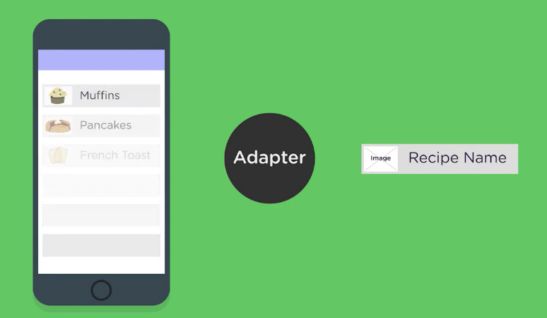

14. list_item layout을 하나 만들자. 이건 fragment_list에 있는 list에 들어갈 각 리스트의 형식이다. 이미지나 텍스트 등이 들어갈 수 있다.

15. list_item의 LinearLayout의 orientation은 horizontal로 바꾸고 layout_height를 wrap_content로 바꾸자

16. 여기서 부턴 자기 마음인데 TextView나 ImageView를 넣자. 각각 ID를 설정해주고 layout_width를 0dp로 설정하고 weight로 적당히 배치하자.

17. Imageview를 예쁘게 바꾸는데 높이를 50dp로 하고 scaleType을 fitCenter로, margin 8dp 정도를 주면 높이가 50이고 중앙쯤에 예쁘게 배치가 된다.

18. TextView는 margin을 12dp 주고 택스트를 24sp로 설정하자.

19. 이제 이 item을 list에 붙여줄 listAdapter가 필요하다. 새로운 파일을 만들고 RecycleView.Adapter를 상속받는다. 바로 하면 없다고 뜨기 때문에 gradle에 가서 dependency를 추가해 주자
compile 'com.android.support:recyclerview-v7:25.0.1'
이거 해주면 됨

20. 다시 listAdapter로 돌아가서 빨간줄에대고 alt+앤터해서 필요한 함수들을 implement해준다.

21. 여기서 View를 잠깐동안 잡고 있어줄 ViewHolder클래스가 필요하다.
하위 클래스로 ListViewHolder클래스를 private으로 만드는데 RecyclerView.ViewHolder를 extend하고 View.OnClickListener를 implement 해주자.
그래야 아이템을 클릭했을 때 그에 대한 반응을 설정할 수 있다.

22. Alt+enter로 constructor와 onClick 함수를 만들어 준다.
23. 우리가 잡고 있어야 할 view는 item인데 거기에 TextView와 ImageView가 있으니까 각각의 변수를 만들어 주자.

24. ListViewHolder생성자 안에서 변수들을 불러오자 .
mTextView = (TextView) itemView.findViewById(R.id.itemText);
mImageView = (ImageView)itemView.findViewById(R.id.itemImage);
이런식으로..

25. ListViewHolder생성자에서 마지막으로 itemView에 대한 clickListener를 넣어주자.
itemView.setOnClickListener(this);

26. 위에 까지해서 ListViewHolder을 마치고 이제 다시 ListAdapter를 보면
onCreateViewHolder은 viewHolder을 리턴하는데 여기서 우리가 만들었던 ListViewHolder을 리턴해 준다. 그러기 위해서는 ListViewHolder에 들어갈 view가 필요한데 이것또한 inflater로 불러와야 한다.

View view = LayoutInflater.from(parent.getContext()).inflate(R.layout.list_item,parent,false);

return new ListViewHolder(view);

27. onBindViewHolder을 보자. 이 함수는 우리가 올리고자 하는 view와 viewHolder를 업데이트하고 스크린의 어느 위치에 있는 지를 반영하는 곳이다.
하지만, onBindViewHolder에서는 item에 대한 정보를 얻을 수 없으니 아이템의 정보가 있는 ListViewHolder에서 BindView라는 함수를 새로 만들어서 binding을 하자.
우리가 가지고 있는 정보들과 바인딩 한다고 생각하자. 여기서는 우리가 가지고 있는 레시피와 이미지 정보들을 해당 위치와 같은 인덱스를 연결해 주었다.
뭐, 결론적으로는 bindView에 아래 코드 추
mTextView.setText(Recipes.names[position]);
mImageView.setImageResource(Recipes.resourceIds[position]);

28. onBindViewHolder에서 bindView호출하기
((ListViewHolder) holder).bindView(position);

29. getItemCount의 return 값을 바꿔준다 여기서는 recipe의 개수

30. 이제 fragment_list layout에 가서 RecyclerView를 만들어 주자
<android.support.v7.widget.RecyclerView
android:layout_width="match_parent"
android:layout_height="match_parent"
android:id="@+id/listRecyclerView"
/>
31. 이제 위에서 만든 RecyclerView를 활성화하자
ListFragment의 onCreateView에 가서 RecyclerView를 선언하고 위에서 만든 listRecylerView와 bind하고, ListAdapter를 만든 후, RecyclerView에 세팅한다.

기억할 것이 Layoutmanager는 view를 어디에 둘지 정하고, 해당 view가 보이지 않게 되었을 때 언제 다시 사용할지 결정한다.
RecyclerView recyclerView = (RecyclerView) view.findViewById(R.id.listRecyclerView);
ListAdapter listAdapter = new ListAdapter();
recyclerView.setAdapter(listAdapter);

32. 여기 서는 단순하게 세로로된 list처럼 보여도 되니까 미리 만들어져 있는 linear layout manager 클래스를 이용할 것이다. 위에서 만든 코드 아래 코드를 추가하자
레퍼런스 : https://developer.android.com/reference/android/support/v7/widget/RecyclerView.LayoutManager.html

RecyclerView.LayoutManager layoutManager = new LinearLayoutManager(getActivity());
recyclerView.setLayoutManager(layoutManager);
*fragment는 언제나 그들이 포함되어 있는 Activity를 getActivity를 통해서 접근할 수 있다.

33. 배경이 너무 밝으니까 style에 가서 parent를 그냥 appcompat으로 바꾸자

34. 마지막으로 리스트의 아이템을 탭하면 반응이 일어나도록 해보자
UI의 변화를 관리하는 것은 Activity이다.

fragment와 그 fragment가 포함된 activity간의 대화를 하는 가장 좋은 방법은 fragment안에 callback interface를 정의하고, activity가 그 interface를 implement 하는 것이다.
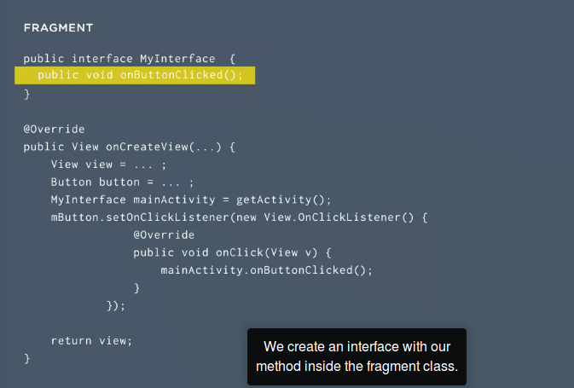

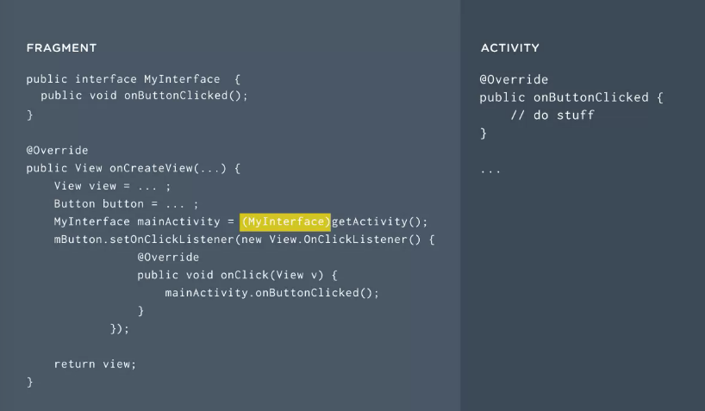
설명하자면.. Fragment에 Myinterface를 만들고 Activity가 해당 interface를 implement한다.
그 다음에 fragment의 onCreateView에서 해당 Activity를 getActivity를 통해 받아와서 Myinterface로 캐스트 한다. 그리고 onClick 메서드 안에서 onButtonCliked를 호출해주면 된다.

35. ListFragment에 가서 OnRecipeSelectedInterface를 만들고 그 안에 onListRecipeSelected함수를 선언한다. 그 후에, MainActivity에가서 이것을 implement하고 Alt+앤터를 통해서 onListRecipeSelected를 추가한다.

36. 일단은 Toast하는 것 부터 해보자. MainActivity의 onListRecipeSelected에서 Toast를 작성해준다.
ListFragment의 onCreateView에 가서 OnRecipeSelectedInterface를 만들어 준다.

OnRecipeSelectedInterface listener = (OnRecipeSelectedInterface) getActivity();

37. 이제 아이템이 클릭 될 때마다 listener를 보내주면 되는데, 지금 recyclerview에 설정되어 있는 adapter는 listadapter이고, listadapter안에 onClick함수가 있기 때문에 listAdapter의 생성 인자로 listner를 보내주기만 하면 된다.
onCreateView에 전에 선언해뒀던 ListAdapter listAdapter = new ListAdapter() 의 생성 인자로 listener를 보내주고 Alt+enter를 통해 ListAdapter에 constructor를 만들자

38. 만들어진 ListAdapter에 mListener라는 변수를 만들고 alt+앤털를 통해 field를 만들자.

39. 아래로 쭉 내려서 onClick함숭 mListner.onListRecipeSelected() 입력하는데 index를 인자로 보낼 수가 없다. bindView의 position을 보면 index를 보낼 수 있을 수 있으니 새로운 변수 mIndex를 만들자.
private TextView mTextView;
private ImageView mImageView;
private int mIndex;
그 후에, bindview에서 mIndex = position을 이용해 위치정보를 얻어오고 onClick에 아래처럼 만들자.
mListner.onListRecipeSelected(mIndex);

